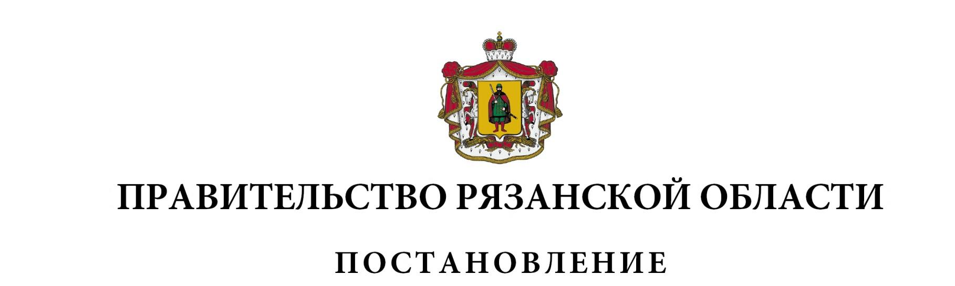
от 22 декабря 2023 г. № 515

О внесении изменений в постановление Правительства
Рязанской области от 29 декабря 2020 г. № 371
«Об утверждении Порядка привлечения остатков
средств на единый счет областного бюджета и возврата
привлеченных средств» (в редакции постановлений
Правительства Рязанской области от 21.12.2021
№ 387, от 17.05.2022 № 187, от 06.06.2023 № 217)
В соответствии со статьей 236.1 Бюджетного кодекса Российской Федерации Правительство Рязанской области ПОСТАНОВЛЯЕТ:
1. Внести в приложение к постановлению Правительства Рязанской области от 29 декабря 2020 г. № 371 «Об утверждении Порядка привлечения остатков средств на единый счет областного бюджета и возврата привлеченных средств» следующие изменения:
1) в разделе 1 «Общие положения»:
- абзац первый пункта 1.2 изложить в следующей редакции:
«1.2. В целях настоящего Порядка казначейскими счетами, с которых министерство финансов Рязанской области (далее – министерство) или Управление Федерального казначейства по Рязанской области в случае передачи ему функций министерства, связанных с привлечением на единый счет областного бюджета и возвратом привлеченных средств в соответствии со статьей 220.2 Бюджетного кодекса Российской Федерации (далее –передача функций, связанных с привлечением (возвратом) средств) привлекает остатки средств на единый счет областного бюджета, являются:»;
- в пункте 1.3 после слова «министерство» дополнить словами «или Управление Федерального казначейства по Рязанской области в случае передачи функций, связанных с привлечением (возвратом) средств»;
- пункт 1.4 изложить в следующей редакции:
«1.4. Министерство или Управление Федерального казначейства по Рязанской области в случае передачи функций, связанных с привлечением (возвратом) средств, осуществляет учет средств в части сумм, поступивших с казначейских счетов на единый счет областного бюджета и возвращенных с единого счета областного бюджета на казначейские счета, с которых они были ранее привлечены.»;
2) в разделе 2 «Условия и порядок привлечения остатков средств на единый счет областного бюджета»:
- пункт 2.1 изложить в следующей редакции:
«2.1. Министерство или Управление Федерального казначейства по Рязанской области в случае передачи функций, связанных с привлечением (возвратом) средств, осуществляет ежедневное формирование распоряжений о совершении казначейских платежей, необходимых для обеспечения привлечения остатков средств с казначейских счетов на единый счет областного бюджета.»;
- пункт 2.3 изложить в следующей редакции:
«2.3. Министерство представляет в Управление Федерального казначейства по Рязанской области распоряжения о совершении казначейских платежей или Управление Федерального казначейства по Рязанской области в случае передачи функций, связанных с привлечением (возвратом) средств, формирует распоряжения о совершении казначейских платежей не позднее 16 часов местного времени (в дни, непосредственно предшествующие выходным и нерабочим праздничным дням, – до 15 часов местного времени) текущего дня.»;
3) в разделе 3 «Условия и порядок возврата средств, привлеченных на единый счет областного бюджета»:
- в пункте 3.1 после слова «Министерство» дополнить словами «или Управление Федерального казначейства по Рязанской области в случае передачи функций, связанных с привлечением (возвратом) средств,»;
- в пункте 3.2 слова «при завершении текущего финансового года, но не позднее последнего рабочего дня текущего финансового года» исключить;
- пункт 3.4 изложить в следующей редакции:
«3.4. Перечисление средств с единого счета областного бюджета на соответствующий казначейский счет осуществляется в пределах суммы, не превышающей разницу между объемом средств, поступивших с этого казначейского счета на единый счет областного бюджета, и объемом средств, возвращенных с единого счета областного бюджета на данный казначейский счет.».
2. Настоящее постановление вступает в силу с даты его подписания.
Губернатор Рязанской области |  | П.В. Малков

